PROCESO A IMPLEMENTAR (fproceso)
Nombre del proceso: | ORDEN DE PROCESO sbconfig_depLinea_Atimasa.jar | Frecuencia: (diaria, semanal, mensual, trimestral, anual, eventual, etc.) | EVENTUAL
Módulo: |  | Equipo en que debe correr: | Producción
Solicitado por: | Jonathan Guerrero | Fecha de solicitud: | 11/05/2020
Autorizado por: | Darío Barco | Vto.Bno.Producción:
Ejecutado por: |  | Fecha de ejecución: | 11/05/2020
Hora inicio: |  | Hora fin:
Verificado por: |  | Fecha y hora de verificación:
Objetivo/Descripción del proceso:
ORDEN DE PROCESO sbconfig_depLinea_Atimasa.jar

Consideraciones antes de la ejecución del proceso:
Momento de ejecución: | Inmediato
Archivos que necesitan respaldo: | Ninguno.

Paso | Actividad | Re-ejecutable Si/No | Responsable
1 | Ingrese al servidor seguro y abra el navegador de su preferencia, una vez abierto el navegador, ingrese a la siguiente URL:  https://adminvh1:8250/sbconsole  Ingresar el user y password.
2 | RESPALDO DE ARCHIVOS  Haga clic en “Administración del Sistema” y luego clic en “Exportar recursos”.  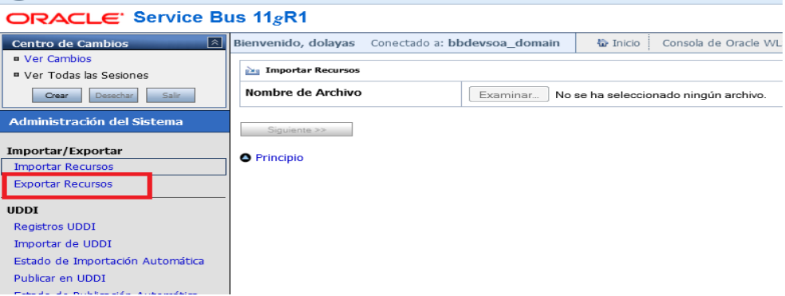  Antes de seleccionar los archivos hacemos clic el radiobutton “Exportar recursos” y desactivamos el checkbutton “Incluir Dependencias”.  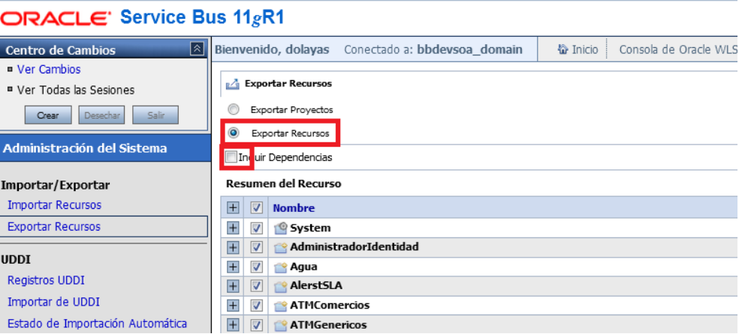  Seleccionamos los siguientes archivos:  - ModeloNegocioCash/Entidades/DepositoEnLinea.xsd  - ModeloNegocioCash/MensajesCanonicos/MensajesDepositoenLinea.xsd  - Recaudaciones/proxy/Proveedores/WSDepositoEnLinea.ProxyService  - Recaudaciones/resources/DepositoEnLinea/outConsultarToOutConsultarDepEnLinea.xsl  - Recaudaciones/resources/DepositoEnLinea/inReversarToInReversarDepEnLinea.xsl  - Recaudaciones/resources/DepositoEnLinea/inPagarToInPagarDepEnLinea.xsl  Luego hacemos clic en “Exportar”.  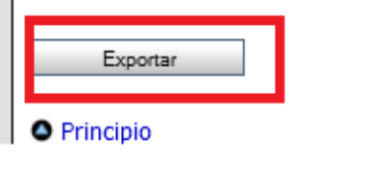  Guardamos el respaldo en un directorio de su preferencia. | SI | IDS
3 | IMPORTACIÓN DEL ARCHIVO JAR  Haga clic en “Administración del Sistema”, y luego hacer clic en “Importar recursos”. Luego clic en “Crear”:  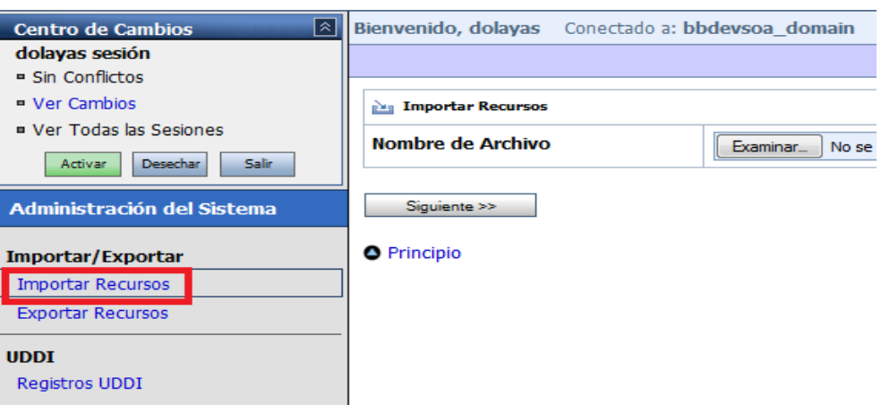  Luego hacemos clic en el botón “Examinar” para seleccionar el JAR a subir:  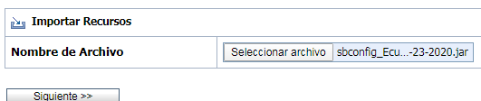  Una vez seleccionado el archivo a subir (sbconfig_depLinea_Atimasa.jar), hacemos clic en “Siguiente”.  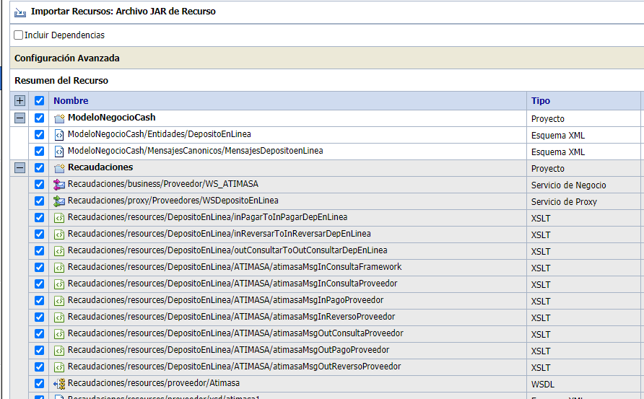  Verificamos el listado de archivos a subir haciendo clic en el botón (+) y desactivamos el checkbutton Incluir Despendencias.  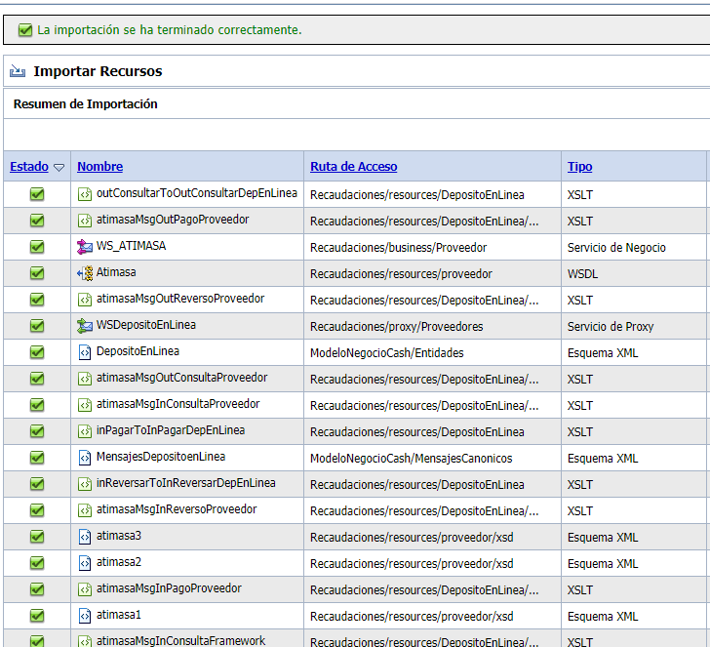  Para finalizar hacemos clic en el botón “Importar” y verificamos que los archivos han sido subidos correctamente.  Luego hacemos clic en “Activar” para terminar el proceso de importación correctamente. | SI | IDS
4 | Repetir todos los pasos anteriores (3) pero sobre el link https://esbsswsp3:8250/sbconsole | SI | IDS

Consideraciones después de la ejecución del proceso:

NINGUNA

Reportes a usuarios: | jguerrej@bolivariano.com
Archivos a usuarios: | Ninguno

Observaciones:
Ninguna

